Районное мероприятие уполномоченных

по охране труда Грозненского района

на базе МБОУ «СОШ № 1 с. Чечен-Аул», проведенное 24.12.2016 года.

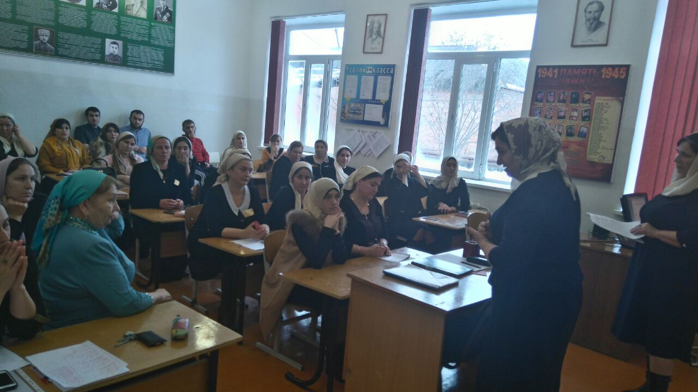

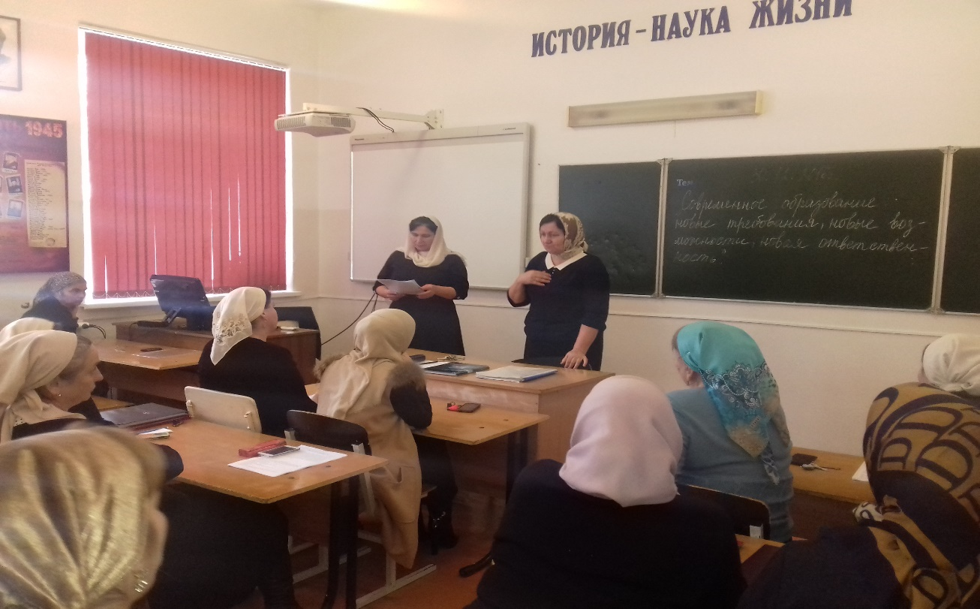

**«Организация работы уполномоченного лица по охране труда в образовательном учреждении».**

В своей работе Профсоюз большое внимание уделяет вопросам охраны труда. Здоровье является величайшей ценностью, поскольку дается нам один раз. Именно на сбережение здоровья, сохранения жизни нацелены все мероприятия, проводимые в данном направлении профсоюзными организациями всех уровней. Ежегодное заключение Соглашения по охране труда, которое является приложением к коллективному договору, а также обучение и подготовка уполномоченных по охране труда, создание совместных комиссий – вот элементарный минимум необходимых мер для успешного функционирования системы образования в безопасных условиях.

В целях сохранения демократических принципов управления в Российской Федерации профсоюзы настойчиво добивались сохранения функции профсоюзного общественного контроля за деятельностью администрации по созданию здоровых и безопасных условий труда. Эта функция Профсоюза закреплена в разделе 10 «Охрана труда», ст. 20 Федерального закона «О профессиональных союзах, их правах и гарантиях деятельности», ст. ст. 45 и 72 Закона РФ «Об охране окружающей природной среды» и ст. 26 ФЗ «Об обязательном социальном страховании от несчастных случаев на производстве и профессиональных заболеваний».

Кроме того, действующее законодательство предусматривает государственное управление охраной труда, которое гарантирует работникам защиту их прав на труд в условиях, соответствующих требованиям охраны труда и обязывает каждого руководителя обеспечить в своей деятельности приоритет сохранения жизни и здоровья работников.

Профком образовательного учреждения и его уполномоченный по охране труда обязаны защищать права и интересы работников.

Уполномоченный по охране руководствуется в своей работе Трудовым кодексом РФ, Законом «О профессиональных союзах, их правах и гарантиях деятельности», Законом «Об охране окружающей среды», Законом «Об обязательном социальном страховании от несчастных случаев на производстве и профзаболеваний», Законами РФ «О коллективных договорах и соглашениях», положениями, правилами и нормами по охране труда.

**I. Роль уполномоченного лица в системе управления охраной труда в образовательном учреждении**

Защита прав интересов членов профсоюза на здоровые и безопасные условия труда в соответствии с действующим законодательством является приоритетной обязанностью профкомов, реализация которой будет способствовать не только обеспечению сохранения их жизни и здоровья в процессе трудовой деятельности, но и росту мотивации профсоюзного членства, повышению социального статуса работников образования.

Реализация профкомом защитных функций по охране труда осуществляется по двум основным направлениям:

1. Использование различных форм социального партнёрства.

2. Организация и проведение систематического контроля уполномоченным по охране труда за состоянием условий и охраны труда, соблюдением работодателем или его представителем законодательства, правил, норм и инструкций по охране труда.

Учитывая большие законодательные возможности уполномоченного по охране труда, предоставленные действующим законодательством, настало время профкомам по настоящему разворачивать реализацию защитных функций по обеспечению сохранения жизни и здоровья работников в процессе трудовой деятельности по принципу: сотрудничать с работодателем по возможности, бороться по необходимости.

Профком образовательного учреждения, избрав на профсоюзном собрании уполномоченного по охране труда, организует его обучение, обеспечивает законодательными и иными актами по охране труда, способствует исполнению им своих функций по защите прав членов профсоюза на здоровые и безопасные условия труда, а при необходимости защищает с участием вышестоящих профсоюзных структур от неправомерных действий работодателя или его представителей, препятствующих исполнению им своих функций.

Организация уполномоченным по охране труда профкома проверок соблюдения работодателем или его представителем действующего законодательства и иных нормативно-правовых актов по охране труда начинается с изучения документации образовательного учреждения по охране труда (номенклатуры дел, *приложение № 1*), которая должна определять систему мер по реализации законодательства и иных актов по охране труда, порядок и ответственность за их выполнение, обеспечение нормативно-правовой документацией по предупреждению несчастных случаев и профессиональных заболеваний.

Уполномоченный должен уделять также внимание обучению и инструктированию работников по безопасным приёмам труда, аттестации рабочих мест, обеспечению спецодеждой и другими средствами защиты, а завершать проверкой обследований состояния охраны труда в структурных подразделениях образовательного учреждения.

**II. Основные задачи и функции уполномоченного лица по охране труда**

Задачи и функции уполномоченных изложены в **Положении по организации работы уполномоченного лица по охране труда.**Основные направления их деятельности можно сгруппировать следующим образом:

- участие в разработке коллективного договора и контроле за его выполнением;

- контроль за обеспечением безопасных и здоровых условий труда в образовательном учреждении;

- участие и контроль за своевременным и правильным расследованием и учетом несчастных случаев, профессиональных заболеваний на производстве;

- оказание помощи и разъяснение работникам их законных прав на здоровые и безопасные условия труда.

***Участие в разработке коллективного договора, соглашения и контроле за их выполнением.***

Порядок разработки проекта коллективного договора и его заключения определяется сторонами **(ст. 42 ТК РФ).**Коллективный договор заключается между работодателем и работниками и является основным правовым актом, регулирующим социально-трудовые отношения в организации **(ст. 40 ТК РФ).**Поэтому уполномоченным рекомендуется не только внимательно знакомиться с проектом коллективного договора и проводить обсуждение его в трудовом коллективе, но и готовить и передавать в профсоюзную организацию и совместный комитет по охране труда свои предложения для включения их или в сам коллективный договор, или в приложения к нему.

Следует добиваться, чтобы соглашение по охране труда было реальным и приближенным к нуждам учебного (производственного) процесса, а этого можно достигнуть, только учитывая предложения с мест. Поэтому с началом коллективных переговоров по подготовке, заключению и изменению коллективного договора, уполномоченные должны собрать у работников своего структурного подразделения предложения для включения их в соглашение по охране труда и передать в профсоюзный комитет и совместный комитет. Кроме этого, повседневная работа уполномоченных должна быть направлена на подготовку предложений для включения их в разрабатываемый коллективный договор и на контроль за его выполнением.

Уполномоченный, проводя целевые или комплексные обследования, расследуя несчастные случаи, должен отдельно фиксировать мероприятия, выполнение которых требует значительных временных и финансовых затрат, а затем передавать свои предложения в профессиональный комитет и совместный комитет, который должен осуществлять сбор предложений к коллективному договору **(ст. 218 ТК РФ),**

Прилагаемые к коллективному договору перечни профессий и должностей, которым по условиям труда предоставляются дополнительный отпуск, лечебно-профилактическое питание, молоко, смывающие и обезвреживающие средства, доплата за вредные и тяжёлые условия труда, составляются на основе нормативных правовых документов по результатам аттестации рабочих мест.   
  
**III. Права уполномоченного лица по охране труда** Для выполнения задач и функций, возложенных на уполномоченных, им предоставлены следующие права:

1. Контролировать в образовательных учреждениях и их структурных подразделениях соблюдение законодательных и других нормативных правовых актов об охране труда.

2. Контролировать выполнение мероприятий по охране труда, предусмотренных коллективным договором, соглашением по охране труда и актами расследования несчастных случаев на производстве.

3. Получать информацию от руководителей и иных должностных лиц своих подразделений по вопросам условий и охраны труда.

4. Предъявлять требования к должностным лицам о приостановке работ в случаях непосредственной угрозы жизни и здоровья работников.

5. Выдавать руководителям подразделений обязательные к рассмотрению представления об устранении выявленных нарушений требований охраны труда.

6. Обращаться в администрацию и профком образовательного учреждения, территориальную государственную инспекцию труда с предложениями о привлечении к ответственности должностных лиц, виновных в нарушении требований законодательства об охране труда.

7. Принимать участие в рассмотрении трудовых споров, связанных с изменениями условий труда, нарушением законодательства об охране труда, обязательств, установленных коллективным договором и соглашением по охране труда.

8. Участвовать в переговорах, проводимых в образовательных учреждениях при заключении коллективного договора и разработке соглашения по охране труда.

9. Информировать работников учреждения, структурного подразделения о выявленных нарушениях требований безопасности, состояния условий, охраны труда, проведение разъяснительной работы в коллективе по вопросам охраны труда.

10. Осуществлять проверку выполнения работодателем обязательств по охране труда, предусмотренных трудовым, коллективным договором или соглашением по охране труда.

11. Принимать участие в работе комиссий по приёмке в эксплуатацию производственных, учебных и вспомогательных объектов образовательного учреждения к новому учебному году.

В соответствии с основными задачами на уполномоченного возлагаются следующие функции.

**1) Административно-общественный контроль:**

- выполнения руководством учреждения требований охраны труда на рабочих местах;

- правильного применения работниками средств коллективной и индивидуальной защиты;

- соблюдения норм законодательства о рабочем времени и отдыха, о предоставлении компенсаций и льгот за работу во вредных условиях труда.

**2) Участие в работе комиссий в качестве представителя от профкома по:**

- проведению проверок технического состояния зданий, сооружений, оборудования, механизмов;

- проведению проверок систем отопления и вентиляции;

- проведению проверок обеспечения работников средствами индивидуальной защиты в соответствии с нормами и необходимыми условиями труда;

- проверке содержания и исправности санитарно-бытовых помещений и санитарно-технического оборудования;

- расследованию несчастных случаев на производстве.

**3) Участие в:**

- аттестации рабочих мест по условиям труда;

- разработке мероприятий по улучшению условий труда, предупреждению несчастных случаев на производстве и профессиональных заболеваний;

-защите интересов пострадавшего от несчастного случая при рассмотрении дел в судах и других инстанциях;

- защите нарушенных трудовых прав членов Профсоюза.

Уполномоченному представлены следующие права:

В соответствии со ст. 25 и 27 Закона «О профессиональных союзах, их правах и гарантиях деятельности» уполномоченному по охране труда представляются следующие социальные гарантии:

-уполномоченный не может быть подвергнут дисциплинарному взысканию, переведен на другую работу по инициативе работодателя и не может быть уволен без предварительного согласия профсоюзного комитета;

- уполномоченный может быть морально и материально поощрен из средств учреждения за активную и добросовестную работу, способствующую предупреждению несчастных случаев, ему могут быть представлены дополнительные гарантии, которые определяются коллективным договором.

В необходимых случаях уполномоченный по охране труда должен быть инициатором проведения (при поддержке профкома) комплексных и целевых проверок совместно с внештатным техническим инспектором труда с приглашением специалиста органа управления образованием.

**Приложение № 1**

**Номенклатура дел по охране труда в образовательном учреждении**

1. Устав образовательного учреждения (наличие и правильность оформления раздела по охране труда).

2. Материалы по лицензированию образовательного учреждения (наличие заключения по охране труда).

3. Правила внутреннего трудового распорядка для работников образовательного учреждения (доведение работникам под роспись).

4. Приказы руководителя образовательного учреждения по личному составу и личные дела работников (правильность их оформления).

5. Должностные обязанности по охране труда работников образовательного учреждения с их личными подписями (доведение под роспись производится ежегодно перед началом учебного года).

6. Приказ руководителя образовательного учреждения о назначении ответственных лиц за организацию безопасной работы, как по учреждению, так и по его структурным подразделениям (издаётся ежегодно перед началом учебного года).

7. Протокол собрания трудового коллектива (профсоюзной организации) по выборам уполномоченного по охране труда и членов в совместный комитет (комиссию) по охране труда.

8. Приказ руководителя образовательного учреждения о назначении представителей администрации в совместный комитет (комиссию) по охране труда.

9. Приказ руководителя образовательного учреждения о создании комиссии для проверки знаний по охране труда (число членов комиссии должно быть не менее трёх, они должны быть обучены и аттестованы в вышестоящей организации).

10. Удостоверения о проверке знаний по охране труда руководителя образовательного учреждения, его заместителей и членов комиссии по проверке знаний.

11. Протоколы проверки знаний по охране труда работников образовательного учреждения (оформляются один раз в три года, вновь принятых на работу – в течение месяца).

12. Материалы по проведению аттестации рабочих мест по условиям труда (оформляются не реже 1 раза в 5 лет).

13. Технический паспорт на здание образовательного учреждения (если его нет, то необходимо получить в бюро технической инвентаризации).

14. Акт готовности образовательного учреждения к новому учебному году по утверждённой форме (оформляется ежегодно перед началом учебного года).

15. Акты общего технического осмотра комиссией зданий и сооружений образовательного учреждения (оформляются 2 раза в год: весной и осенью).

16. Акты-разрешения на проведение занятий в учебных мастерских и в спортивных залах (оформляется ежегодно перед началом учебного года).

17. Акты-разрешения на проведение занятий в кабинетах физики, химии, биологии, информатики, ОБЖ (оформляются для вновь организованных и реконструированных кабинетов).

18. Акт приёмки пищеблока к новому учебному году.

19. Приказ о назначении ответственных лиц за пожарную безопасность.

20. Инструкции о мерах пожарной безопасности.

21. Журналы регистрации противопожарного инструктажа вводного и на рабочем месте.

22. План (схема) и инструкция по эвакуации людей.

23. Акт ревизии состояния котельной (оформляется ежегодно перед началом отопительного сезона).

24. Акт гидравлического испытания (опрессовки) отопительной системы (оформляется ежегодно перед началом отопительного сезона).

25. Протоколы проверки сопротивления изоляции проводов оформляются один раз в 3 года, а заземления оборудования – оформляются ежегодно.

26. Коллективный договор (наличие раздела по охране труда).

27. Соглашение по охране труда образовательного учреждения, утверждённое руководителем этого учреждения (составляется на календарный год).

28. Акты проверки выполнения Соглашения по охране труда (оформляются 2 раза в год).

29. Журнал учёта инструкций по охране труда с присвоением порядкового номера должен охватывать все виды работ и профессии учреждения (ведётся специалистом по охране труда или руководителем образовательного учреждения).

29. Инструкции по охране труда для всех должностей и по всем видам работ (утверждаются руководителем образовательного учреждения по согласованию с профкомом, пересматриваются 1 раз в 5 лет).

30. Протоколы заседания профкома по рассмотрению и согласованию инструкций по охране труда.

31. Программа вводного инструктажа по охране труда (утверждается руководителем образовательного учреждения при согласовании с профкомом).

32. Журнал регистрации проведения вводного инструктажа по охране труда (оформляется специалистом по охране труда или руководителем учреждения при приёме на работу, вводный инструктаж должны проходить все поступающие на работу).

33. Программа первичного инструктажа по охране труда на рабочем месте (составляется с учётом особенностей работы, утверждается руководителем образовательного учреждения при согласовании с профкомом).

34. Журнал регистрации проведения инструктажа по охране труда на рабочем месте (оформляется руководителем структурного подразделения при приёме на работу всех работников, а в последующем не реже 2-х раз в год в первом и втором полугодиях).

35. Приказ руководителя образовательного учреждения о назначении ответственного за электрохозяйство.

36. Журнал регистрации проверки знаний у персонала с 1-ой группой электробезопасности.

37. Журнал административно-общественного контроля.

38. Журнал регистрации инструктажа учащихся по охране труда при организации общественно полезного, производительного труда и проведении внеклассных и внешкольных мероприятий.

39. Заполнение листка здоровья в классных журналах на всех учащихся.

40. Предписания органов государственного надзора.